Software Design Document (SDD)

(Kelompok 6)
(Website Kasir Kedai Takosai )

Dokumen Rancangan Perangkat Lunak

Nama Penyusun: Kelompok 6
Bagian : Design
Workstation:
Tanggal: 10 November 2025

Daftar Isi
- PENDAHULUAN 2
  - Tujuan 2
  - Ruang Lingkup 2
  - Ikhtisar 2
  - Referensi Material 4
  - Definisi dan Singkatan 4
- GAMBARAN UMUM SISTEM 5
- ARSITEKTUR SISTEM 6
  - Rancangan Arsitektur 6
  - Deskripsi Dekomposisi 7
  - Alasan Rancangan 9
- RANCANGAN DATA 10
  - Deskripsi Data 10
  - Kamus Data 11
- RANCANGAN KOMPONEN 13
- RANCANGAN ANTARMUKA 17
  - Gambaran Umum Rancangan Antarmuka 17
  - Tampilan Layar 19
  - Tampilan Layar dan Tindakan 23
- MATRIKS PERSYARATAN 25
- LAMPIRAN 28

PENDAHULUAN
Berisi penjelasan mengenai tujuan, ruang lingup, ikhtisar, referensi material, dan definisi dan singkatan.

Tujuan
Dokumen Software Design Document (SDD) ini disusun untuk menjelaskan rancangan teknis dari sistem Website Kasir Kedai Takosai, yang dikembangkan sebagai solusi digital untuk membantu proses transaksi penjualan di Kedai Takosai.
Dokumen ini bertujuan sebagai pedoman bagi tim pengembang dalam melakukan implementasi, pengujian, dan pemeliharaan sistem sesuai kebutuhan yang telah didefinisikan dalam Software Requirements Specification (SRS).

Ruang Lingkup
Dokumen Software Design Description (SDD) ini menjelaskan rancangan teknis dari Website Kasir Kedai Takosai. Ruang lingkup dokumen mencakup struktur arsitektur sistem, desain antar muka, alur data, dan hubungan antar komponen yang membentuk sistem.
Deskripsi ini berfokus pada implementasi fungsionalitas utama, yaitu:
- Autentikasi pengguna (login dan logout)
- Manajemen menu makanan dan minuman
- Pengelolaan keranjang pesanan
- Pencatatan transaksi penjualan
- Penyusunan laporan sederhana

Ikhtisar
Dokumen ini berisi uraian terstruktur mengenai desain sistem, meliputi:
Bagian | Deskripsi
Bagian 1 | Berisi gambaran umum fungsi dari Software Design Document (SDD) Website Kasir Kedai Takosai, termasuk tujuan, ruang lingkup, referensi, dan definisi istilah yang digunakan.
Bagian 2 | Menjelaskan arsitektur sistem secara keseluruhan dan rancangan deployment sistem berbasis web (frontend, backend, dan database).
Bagian 3 | Memberikan spesifikasi keterhubungan sistem dan alur proses utama yang menggambarkan hubungan antar modul seperti Registrasi, Login, Menu, Keranjang, Transaksi, dan Laporan.
Bagian 4 | Memberikan penjelasan detail mengenai rancangan basis data dan keterhubungan antar tabel yang digunakan dalam penyimpanan informasi menu, transaksi, dan laporan.
Bagian 5 | Menjelaskan rancangan keterhubungan antar komponen sistem, termasuk fungsi dari setiap modul dan mekanisme interaksi antarkomponen.
Bagian 6 | Menjelaskan rancangan antarmuka pengguna (user interface) secara keseluruhan, mencakup desain setiap layar (login, daftar menu, keranjang, laporan, dan logout).
Bagian 7 | Menjabarkan kebutuhan lingkungan implementasi serta persyaratan non-fungsional yang dibutuhkan agar sistem dapat berjalan sesuai rancangan.

Referensi Material
Dokumen ini disusun berdasarkan referensi Software Requirements Specification (SRS) Website Kasir Kedai Takosai – Versi 1.1 (Kelompok 6, 2025).

Definisi dan Singkatan
ISTILAH | DEFINISI
SDD
  Dokumen yang menjelaskan rancangan sistem perangkat lunak.
SRS | Dokumen kebutuhan sistem.
CRUD | Operasi dasar dalam manajemen data.
UI | Tampilan antarmuka pengguna.
PHP | Bahasa pemrograman server-side untuk aplikasi web.
MySQL | Sistem manajemen basis data relasional.
Admin Kasir | Pengguna utama sistem yang berperan dalam mencatat dan mengelola transaksi penjualan.

GAMBARAN UMUM SISTEM
Website Kasir Kedai Takosai merupakan aplikasi kasir berbasis web yang dikembangkan untuk membantu proses transaksi dan pengelolaan data penjualan di Kedai Takosai. Sistem ini dirancang untuk menggantikan proses pencatatan manual yang sebelumnya dilakukan menggunakan buku atau kalkulator sederhana, sehingga seluruh aktivitas kasir dapat dilakukan secara digital, cepat, dan terintegrasi dalam satu platform.
Aplikasi ini ditujukan bagi admin kasir yang bertugas melayani transaksi penjualan harian. Melalui sistem ini, admin dapat melakukan Registrasi akun dan login ke dalam aplikasi, mengelola data menu seperti menambah, mengubah, atau menghapus daftar makanan dan minuman, mencatat pesanan pelanggan melalui keranjang digital, serta menyimpan data transaksi secara otomatis ke dalam database. Selain itu, sistem juga menampilkan laporan penjualan yang memuat seluruh transaksi yang telah terjadi, sehingga pemilik usaha dapat memantau aktivitas kasir secara lebih mudah dan akurat.
Secara teknis, sistem dikembangkan menggunakan bahasa pemrograman PHP dengan basis data MySQL, serta dijalankan melalui XAMPP sebagai server lokal yang menyediakan layanan Apache dan Database Management System (DBMS). Pada sisi antarmuka, sistem memanfaatkan teknologi HTML5, CSS3, JavaScript, dan Bootstrap untuk menciptakan tampilan yang responsif dan mudah digunakan.
Dalam konteks operasionalnya, Website Kasir Kedai Takosai dibangun dengan pendekatan tiga lapisan (three-tier architecture) yang terdiri dari lapisan presentasi (frontend), logika aplikasi (backend), dan penyimpanan data (database). Lapisan presentasi berperan sebagai media interaksi antara pengguna dan sistem, lapisan logika aplikasi mengatur seluruh proses bisnis seperti autentikasi dan penyimpanan transaksi, sedangkan lapisan data bertanggung jawab atas manajemen dan keamanan penyimpanan informasi di dalam database.
Sistem ini juga dirancang agar dapat berjalan baik secara offline melalui jaringan lokal maupun online apabila dihosting pada server eksternal. Hal ini memungkinkan fleksibilitas penggunaan, terutama bagi usaha kecil seperti Kedai Takosai yang menginginkan sistem sederhana namun tetap efisien dan mudah dipelihara. Dengan demikian, Website Kasir Kedai Takosai diharapkan mampu meningkatkan efektivitas kerja admin kasir, mempercepat proses transaksi, serta mengurangi potensi kesalahan manusia dalam pencatatan penjualan harian.

ARSITEKTUR SISTEM
Berisi rancangan arsitetur, deskripsi dekomposisi dan alasan rancangan.

Rancangan Arsitektur
Sistem Website Kasir Kedai Takosai dirancang menggunakan Client Server Architecture. Model ini dipilih karena sistem diakses melalui browser oleh admin kasir (client), sementara seluruh proses bisnis dan penyimpanan data dilakukan di sisi server.
Client berfungsi sebagai antarmuka pengguna untuk melakukan interaksi seperti login, mengelola menu, dan mencatat transaksi, sedangkan server bertugas menangani logika bisnis, validasi data, serta komunikasi dengan basis data.Secara umum, arsitektur sistem terdiri dari tiga lapisan utama:
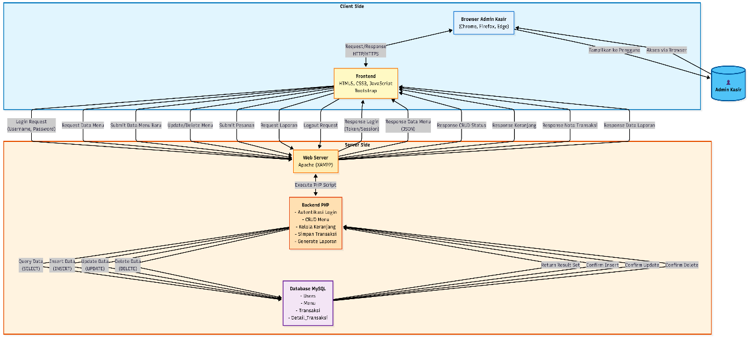
- Client (Front-End):
Menyediakan tampilan web interaktif berbasis HTML, CSS, dan JavaScript. Client mengirimkan permintaan (request) melalui HTTP ke server dan menerima respons berupa halaman atau data hasil proses.
- Server (Back-End):
Menangani pemrosesan data, autentikasi pengguna, pengelolaan menu, transaksi, dan laporan. Komponen ini mengatur logika aplikasi dan berkomunikasi dengan basis data.

- Database Server:
Menyimpan seluruh data sistem seperti akun admin, daftar menu, transaksi, dan laporan penjualan. Komunikasi antara server dan database berlangsung melalui query SQL.
Alur interaksi dimulai ketika client mengirim permintaan (misalnya login atau input pesanan) ke server. Server kemudian memproses permintaan, mengambil atau memperbarui data dari database, dan mengembalikan hasilnya ke client dalam bentuk tampilan yang diperbarui.

Deskripsi Dekomposisi
Dalam arsitektur Client–Server, sistem Website Kasir Kedai Takosai didekomposisi menjadi beberapa modul utama yang saling terhubung dan bekerja secara berurutan untuk membentuk satu kesatuan fungsional.
- Modul Register
Modul ini digunakan untuk membuat akun admin baru agar dapat mengakses sistem. Fungsinya meliputi penyediaan form pendaftaran, validasi data, dan penyimpanan informasi pengguna ke database.
Proses:
Admin memasukkan username dan password → sistem memvalidasi input → data disimpan ke tabel users → admin dialihkan ke halaman Login.
Input: username, password
Output: akun baru tersimpan, notifikasi pendaftaran berhasil → halaman Login
- Modul Login
Proses awal dimulai dari autentikasi admin kasir. Pengguna memasukkan username dan password pada sisi client, kemudian server melakukan validasi ke database. Jika data sesuai, sistem memberikan akses ke halaman utama.
Input: username dan password.
Output: status autentikasi dan akses ke sistem.
- Modul Daftar Menu
Setelah login, admin diarahkan ke halaman daftar menu yang menampilkan seluruh produk Kedai Takosai. Modul ini menampilkan data makanan dan minuman yang tersimpan dalam database agar pengguna dapat melihat menu yang tersedia.
Input: permintaan tampilan data menu.
Output: daftar menu lengkap dengan harga, deskripsi, dan foto.
- Modul Keranjang Pesanan
Admin memilih item dari daftar menu untuk dimasukkan ke dalam keranjang pesanan. Sistem secara otomatis menghitung jumlah, subtotal, dan total harga sementara sebelum transaksi disimpan.
Input: item pesanan pelanggan dan jumlahnya.
Output: daftar pesanan sementara beserta total harga keseluruhan.
- Modul CRUD Menu
Modul ini memungkinkan admin menambah, mengubah, dan menghapus data menu. Setiap perubahan disimpan ke database dan langsung diperbarui di tampilan daftar menu.
Input: data menu baru atau data yang diperbarui (nama, harga, deskripsi, foto).
Output: daftar menu terbaru tersimpan dalam database dan diperbarui di sistem.
- Modul Laporan Penjualan
Sistem secara otomatis menyimpan transaksi yang telah diselesaikan dan menampilkannya dalam laporan penjualan. Laporan berisi daftar transaksi yang dapat dilihat oleh admin tanpa filter waktu.
Input: permintaan tampilan data transaksi.
Output: laporan penjualan dalam bentuk tabel di halaman laporan.

- Modul Logout
Setelah seluruh proses selesai, admin keluar dari sistem untuk menutup sesi aktif. Server menghapus sesi login agar tidak dapat diakses kembali tanpa autentikasi ulang.
Input: perintah keluar dari sistem.
Output: sesi pengguna berakhir dan diarahkan ke halaman login.

Alasan Rancangan
Arsitektur sistem Website Kasir Kedai Takosai dirancang menggunakan Client–Server Architecture karena struktur ini paling sesuai dengan kebutuhan aplikasi kasir berbasis web yang mengutamakan kecepatan, keamanan, dan pemrosesan data secara terpusat.
Dalam arsitektur ini, sisi client berfungsi sebagai antarmuka pengguna yang dijalankan melalui browser. Semua aktivitas seperti login, pengelolaan menu, dan pencatatan transaksi dilakukan melalui halaman web yang mudah digunakan oleh admin kasir. Sementara itu, sisi server bertanggung jawab penuh terhadap pengolahan data, validasi input, serta komunikasi dengan basis data. Pemisahan peran ini memberikan keuntungan dari sisi efisiensi dan keamanan, karena logika utama dan data sensitif tidak tersimpan di perangkat pengguna.
Pemilihan arsitektur client–server juga dipertimbangkan berdasarkan kebutuhan fleksibilitas dan skalabilitas sistem. Dengan pendekatan ini, pembaruan atau pengembangan sistem cukup dilakukan di server tanpa perlu mengubah konfigurasi pada sisi client. Selain itu, server dapat menangani lebih dari satu permintaan secara bersamaan, sehingga sistem tetap stabil meskipun digunakan oleh banyak pengguna dalam waktu yang sama.
Alternatif lain seperti single-tier architecture sempat dipertimbangkan, namun tidak dipilih karena model tersebut menggabungkan seluruh proses di satu sisi dan berpotensi menimbulkan masalah keamanan serta sulit untuk dikelola. Sementara peer-to-peer architecture juga tidak digunakan karena tidak sesuai dengan karakteristik sistem kasir yang memerlukan kontrol terpusat terhadap data transaksi.
Dengan demikian, Client–Server Architecture menjadi pilihan yang tepat karena menawarkan keseimbangan antara kemudahan pengembangan, efisiensi pemrosesan, keamanan data, serta kemudahan pemeliharaan.

RANCANGAN DATA
Meliputi deskripsi data, dan kamus data.

Deskripsi Data
Data pada sistem Website Kasir Kedai Takosai disimpan dalam database relasional menggunakan MySQL.Struktur tabel dirancang agar dapat menyimpan informasi menu, transaksi, detail transaksi, pengguna, pegawai, serta transaksi sementara.Berikut bentuk field dan tipe data yang digunakan dalam sistem.
1.Tabel Users
Attribute Name | Attribute Type | Attribute Size
id_user | int | 11
username | varchar | 50
password | char | 8

2.Tabel Menu
Attribute Name | Attribute Type | Attribute Size
id_menu | varchar | 20
nama_menu | varchar | 50
harga | int | 15
gambar | varchar | 50

3.Tabel Transaksi
Attribute Name | Attribute Type | Attribute Size
kode_transaksi | int | 11
tanggal_transaksi | datetime | -
total | int | 11

4.Tabel Detail Transaksi
Attribute Name | Attribute Type | Attribute Size
kode_transaksi | int | 11
id_menu | varchar | 20
harga | int | 15
qty | int | 15
total_harga | int | 15

Kamus Data
- id_user
Digunakan untuk mengidentifikasi pengguna dalam sistem. Tipe data int dengan panjang 11 digit, bersifat primary key.
- username
Nama akun yang digunakan untuk login ke sistem kasir. Bertipe varchar(50).
- password
Kata sandi pengguna untuk autentikasi. Menggunakan tipe char(8) agar panjang tetap.
- id_menu
Kode unik menu yang dijual di kedai. Bertipe varchar(20).
- nama_menu
Nama item makanan atau minuman. Bertipe varchar(50).
- harga
Harga satuan dari menu. Bertipe int(15).
- gambar
Nama file gambar menu untuk ditampilkan di website. Bertipe varchar(50).
- kode_transaksi
Nomor identifikasi unik untuk setiap transaksi. Bertipe int(11) dan digunakan sebagai primary key.
- tanggal_transaksi
Waktu dan tanggal transaksi dilakukan. Bertipe datetime.
- total
Total harga keseluruhan dari transaksi. Bertipe int(11).
- qty
Jumlah pesanan dalam satu transaksi. Bertipe int(15).
- total_harga
Hasil perkalian antara harga dan qty untuk satu item. Bertipe int(15).
- nama_pelanggan
Nama pelanggan yang melakukan transaksi. Bertipe varchar(10).

RANCANGAN KOMPONEN

1.Register
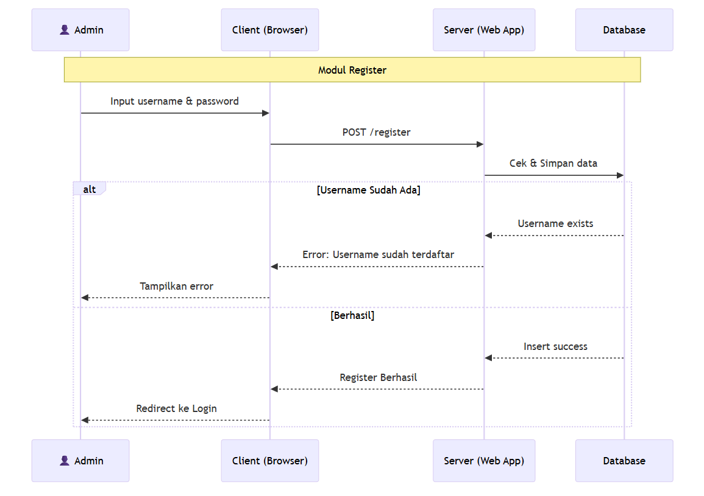

Admin memasukkan username dan password melalui browser, kemudian server memvalidasi dan menyimpan data ke database; jika username sudah terdaftar maka sistem menampilkan error, namun jika berhasil maka admin akan diarahkan ke halaman login.

2. Login (Autentikasi Admin)

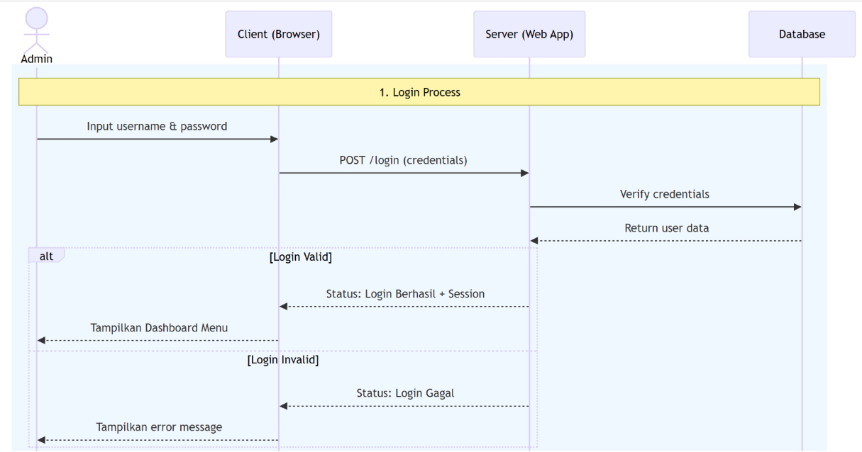
Admin input username dan password di browser. Data dikirim ke server untuk diverifikasi ke database. Kalau valid, server kirim status berhasil dan tampilkan dashboard.

2. Melihat Daftar Menu
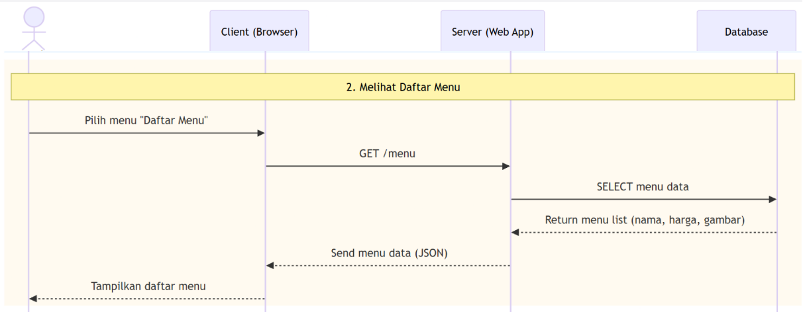
Admin pilih menu "Daftar Menu". Browser minta data ke server, server ambil dari database (nama, harga, gambar), lalu tampilkan ke admin.
3. Mengelola Keranjang
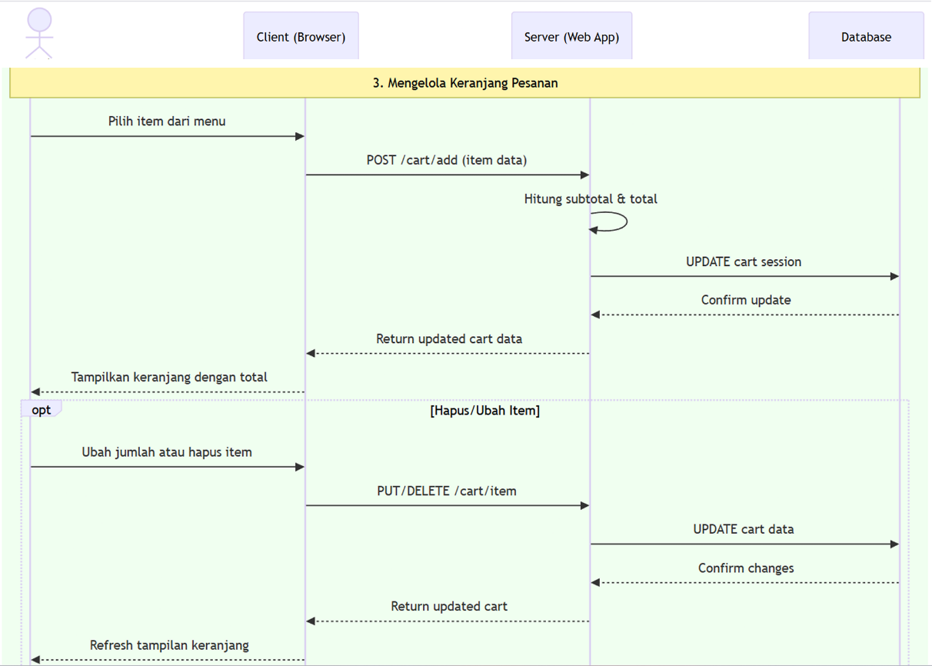
Admin pilih item menu, browser kirim ke server. Server hitung total, simpan ke database, lalu tampilkan keranjang. Kalau mau ubah/hapus item, prosesnya sama: kirim permintaan, server update database, refresh tampilan.
4. CRUD Menu
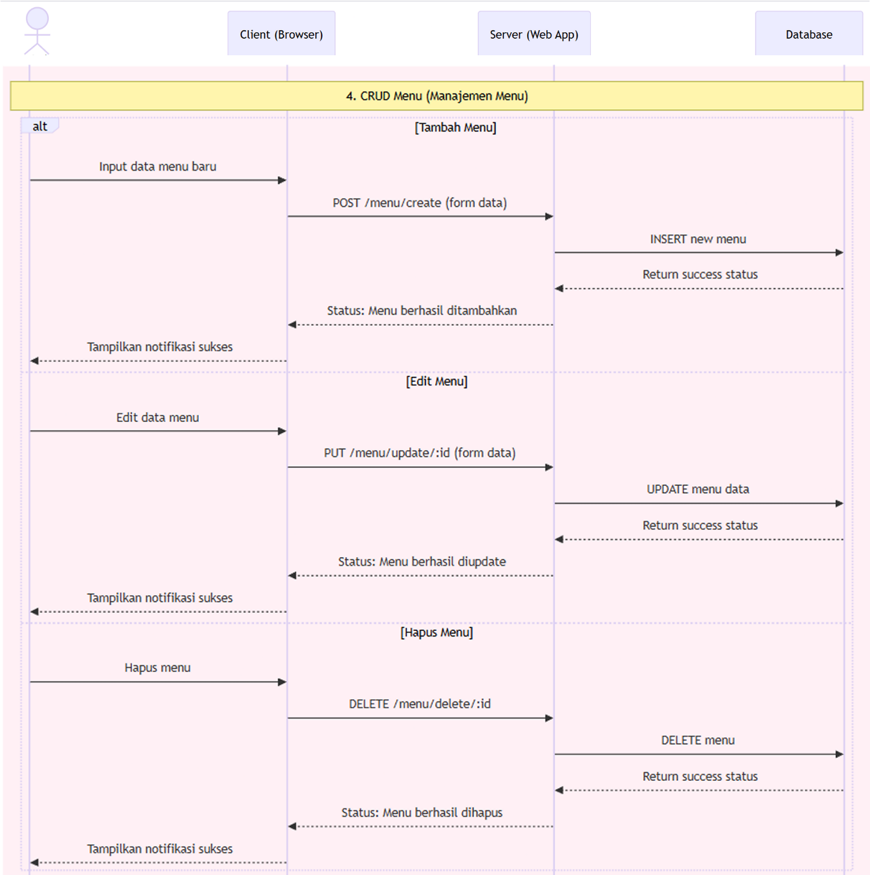
- Tambah: Admin isi form menu baru, kirim ke server, server simpan ke database, tampilkan notifikasi sukses.
- Edit: Admin ubah data menu, kirim ke server, server update database, tampilkan notifikasi sukses.
- Hapus: Admin pilih hapus menu, server hapus dari database, tampilkan notifikasi sukses.
5. Laporan Penjualan
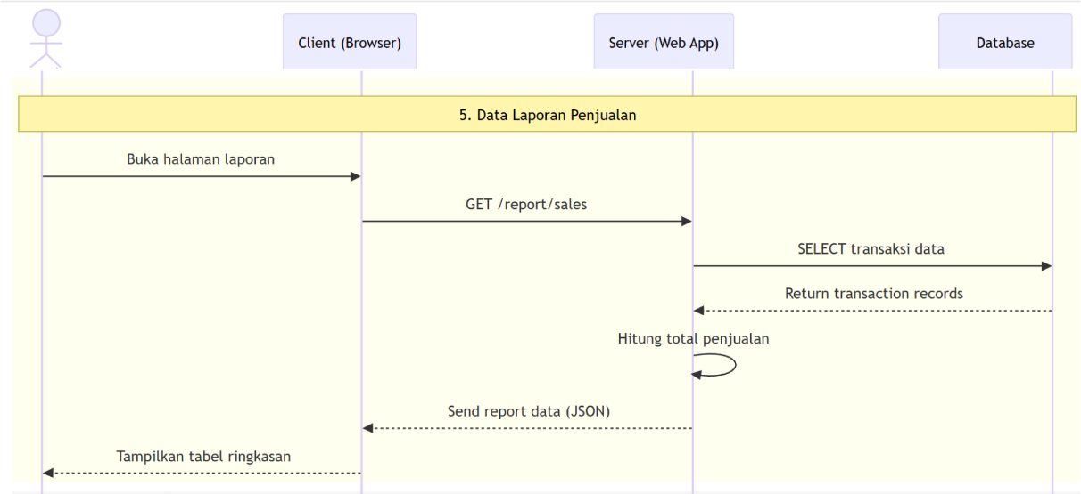
Admin buka halaman laporan. Browser minta data ke server, server ambil data transaksi dari database, hitung total penjualan, lalu tampilkan dalam bentuktabel.

6. Logout
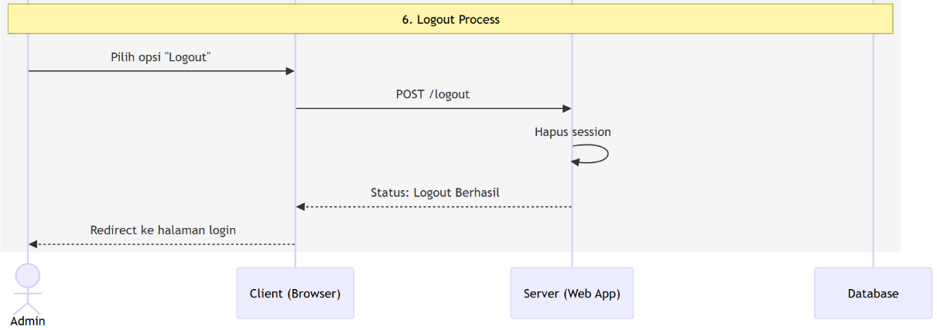
Admin pilih logout, browser kirim perintah ke server, server hapus session, redirect ke halaman login.

RANCANGAN ANTARMUKA

Gambaran Umum Antarmuka

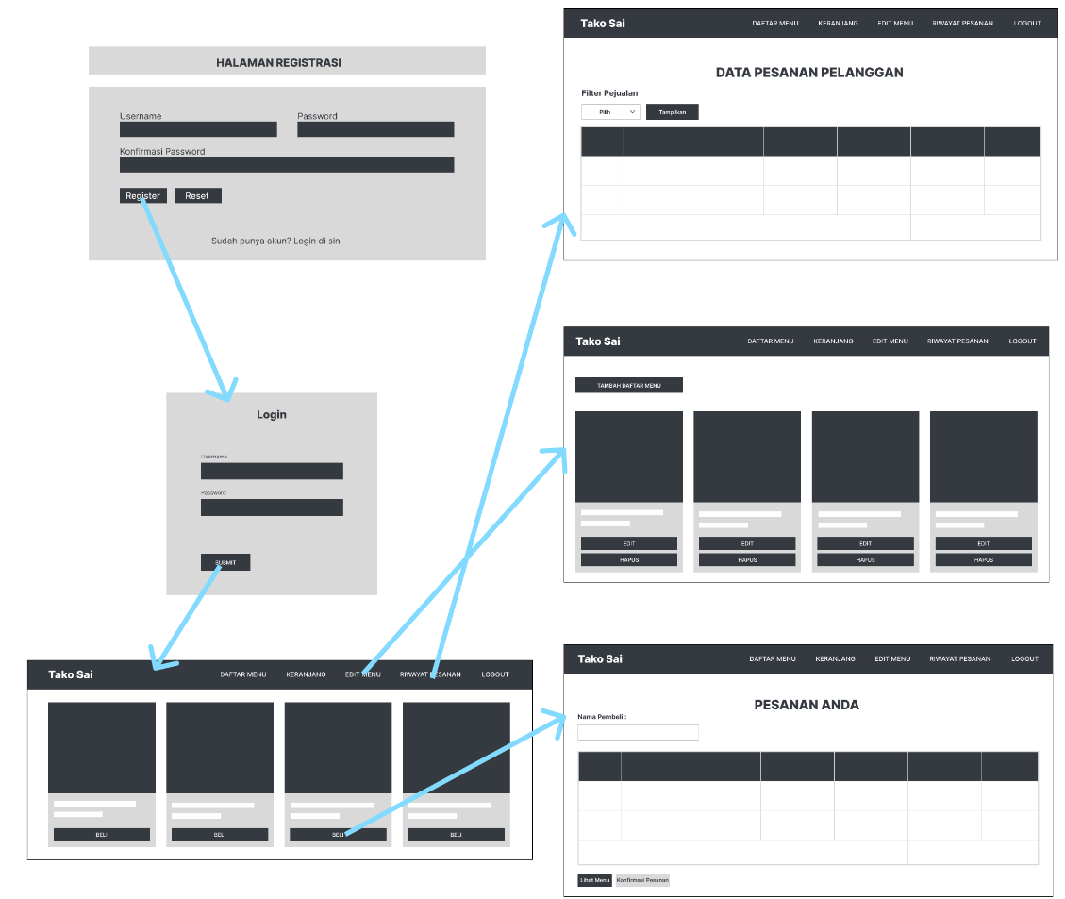
Sistem Website Kasir Kedai Takosai menggunakan konsep navigasi terpusat dan langsung, di mana setiap halaman saling terhubung melalui menu utama pada bagian atas (navbar). Struktur hubungan antarhalaman menggambarkan alur aktivitas admin kasir dari login hingga logout.
Penjelasan Alur Navigasi:
1. Halaman Register
- Merupakan halaman untuk membuat akun admin baru sebelum bisa mengakses sistem.
- Admin mengisi form pendaftaran yang berisi username dan password, lalu menekan tombol Daftar.
- Sistem akan melakukan pengecekan sederhana terhadap input (misalnya tidak boleh kosong).
- Jika pendaftaran berhasil, akun baru disimpan ke database dan sistem mengarahkan admin kembali ke Halaman Login.
- Jika admin memilih tombol Kembali, maka pengguna langsung kembali ke Halaman Login tanpa menyimpan data apa pun.
2. Halaman Login
  - Admin memasukkan username dan password, kemudian menekan tombol Submit.
  - Jika autentikasi berhasil, sistem akan mengarahkan admin ke Halaman Daftar Menu sebagai halaman utama.
3. Halaman Daftar Menu
  - Menampilkan seluruh produk makanan dan minuman yang tersedia di Kedai Takosai.
  - Dari halaman ini, admin dapat:
    - Menambahkan item ke Halaman Keranjang,
    - Beralih ke Halaman Edit Menu untuk melakukan perubahan data menu,
    - Melihat Riwayat Pesanan (Laporan Penjualan), atau
    - Keluar melalui tombol Logout.
- Halaman Keranjang
  - Menampilkan daftar item yang telah dipilih dari halaman menu.
  - Admin dapat menambah atau menghapus pesanan, lalu menekan Konfirmasi Pesanan untuk menyimpan transaksi.
  - Setelah transaksi disimpan, sistem secara otomatis menambahkannya ke Halaman Riwayat Pesanan.
- Halaman Edit Menu (CRUD Menu)
  - Digunakan untuk mengelola daftar menu.
  - Admin dapat menambahkan, mengubah, atau menghapus menu.
  - Setelah melakukan perubahan, halaman ini akan memperbarui data di Halaman Daftar Menu secara real time.
- Halaman Riwayat Pesanan / Data Penjualan
  - Berisi seluruh transaksi yang telah tersimpan, termasuk nama pelanggan, menu yang dibeli, dan total harga.
  - Halaman ini hanya menampilkan data tanpa filter lanjutan.
  - Dapat diakses langsung dari menu navigasi utama.
- Halaman Logout
  - Setelah proses transaksi dan pengelolaan data selesai, admin dapat keluar dari sistem melalui menu Logout di navbar.
  - Saat logout, sesi pengguna dihapus dan sistem kembali menampilkan Halaman Login.

Tampilan Layar

1. Halaman Register
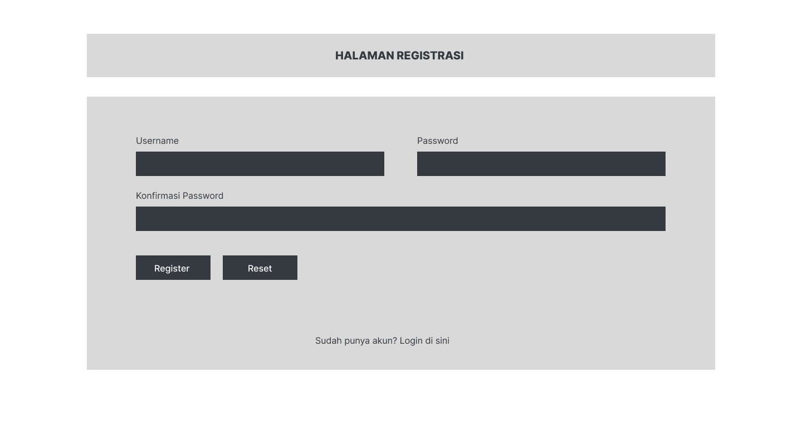

- Menampilkan form dengan:
  - Field Username
  - Field Password
  - Tombol “Daftar”
  - Tombol “Kembali ke Login”
- Desain sederhana dan mudah dipahami admin baru.

2.Halaman Login
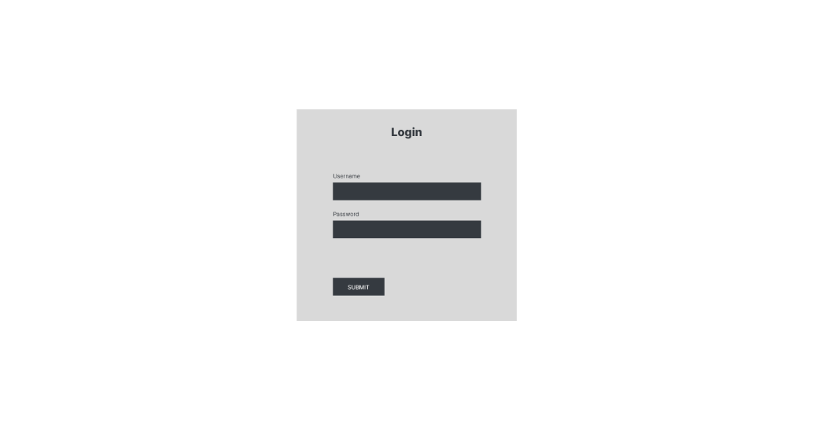

- Tampilan awal sistem di mana admin memasukkan username dan password untuk mengakses aplikasi.
- Terdapat tombol Submit untuk memulai proses autentikasi.

3. Halaman Daftar Menu
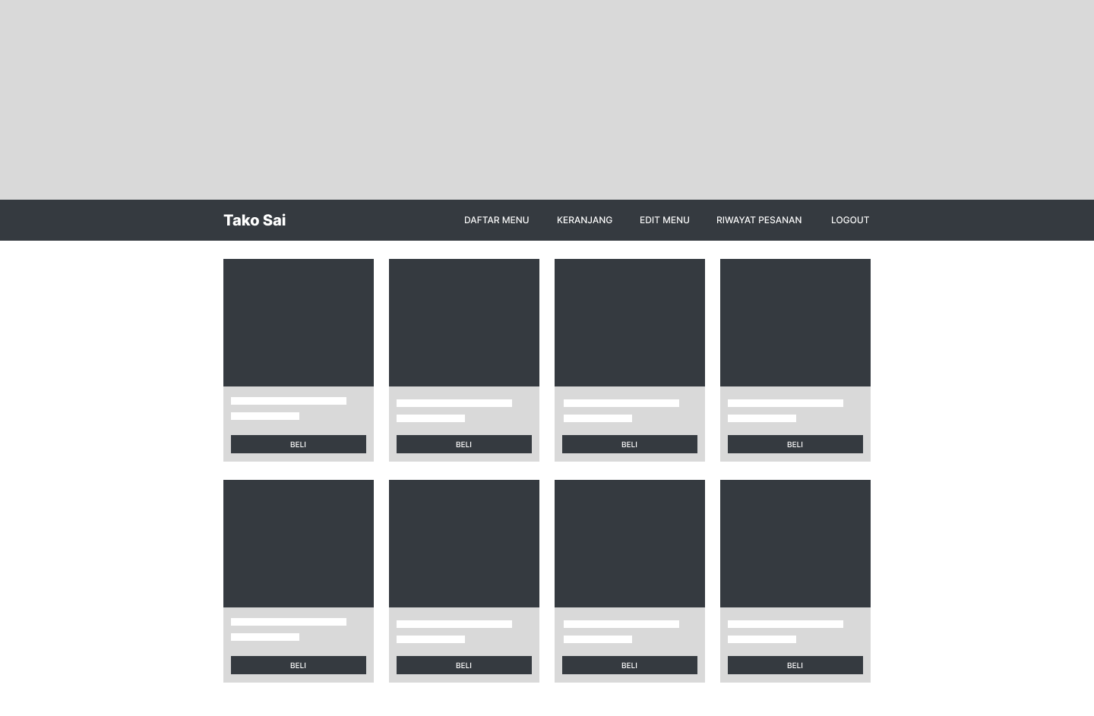

- Menampilkan seluruh daftar makanan dan minuman Kedai Takosai lengkap dengan gambar, nama, dan harga.
- Setiap menu memiliki tombol Beli untuk menambahkannya ke keranjang pesanan.
- Di bagian atas terdapat navigasi ke halaman Keranjang, Edit Menu, Riwayat Pesanan, dan Logout.
4. Halaman Keranjang Pesanan
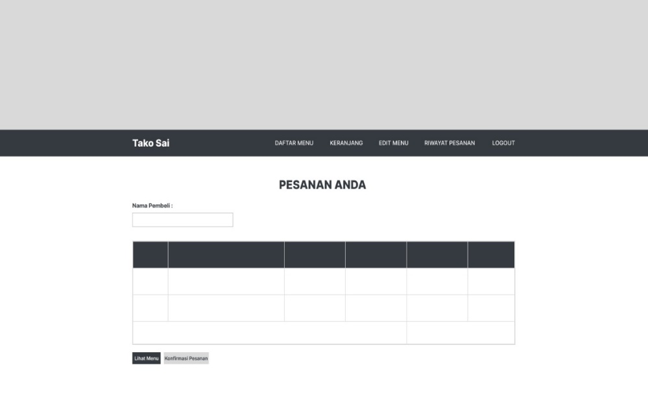
- Menampilkan daftar item yang telah dipilih oleh pelanggan, termasuk kolom Nama Pembeli, Jumlah, Harga, dan Total.
- Admin dapat menekan tombol Konfirmasi Pesanan untuk menyimpan transaksi ke database.

5. Halaman Edit Menu (CRUD Menu)
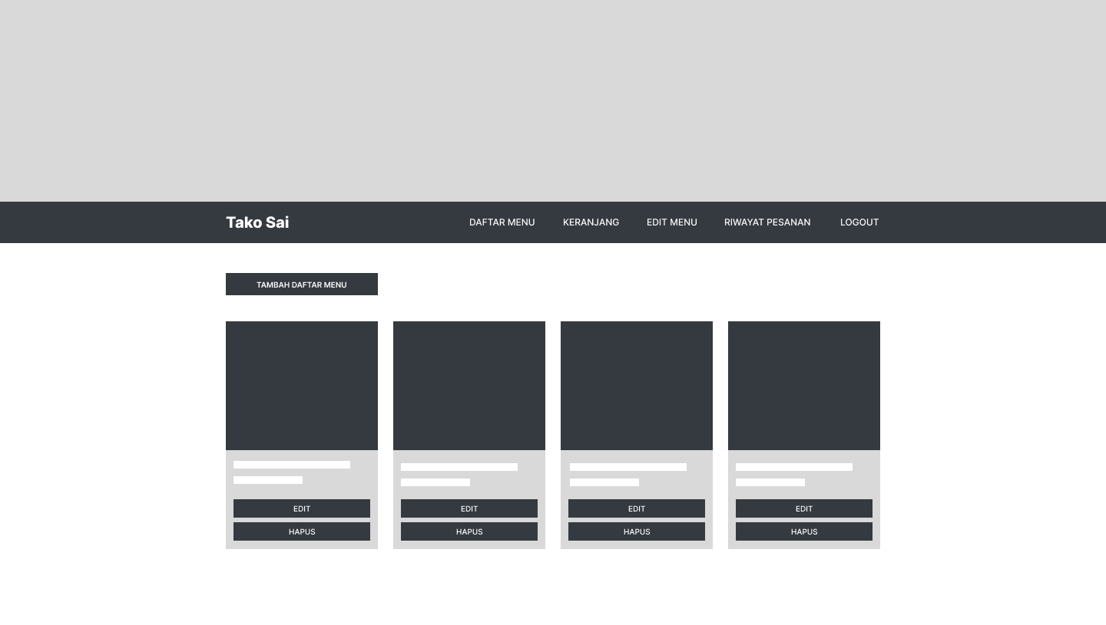
- Berisi daftar menu yang dapat diubah, ditambah, atau dihapus.
- Setiap menu menampilkan tombol Edit dan Hapus, serta tombol Tambah Daftar Menu di bagian atas.
- Setiap perubahan yang dilakukan di sini akan memperbarui data pada halaman Daftar Menu.

6. Halaman Riwayat Pesanan / Data Penjualan
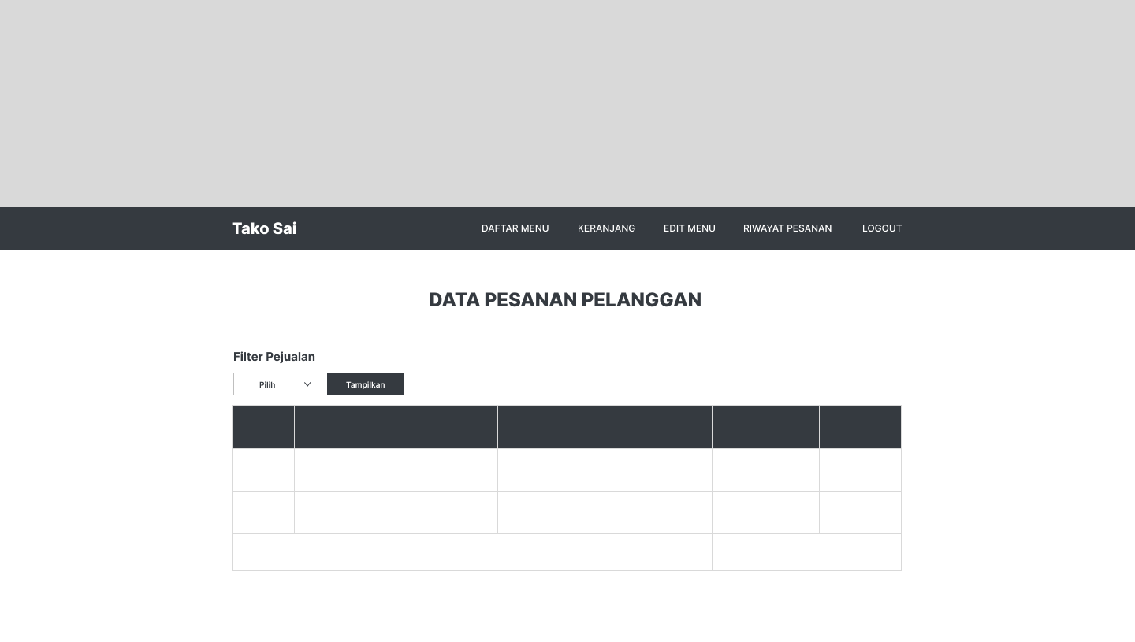
- Menampilkan tabel berisi data seluruh transaksi pelanggan, seperti nama pembeli, daftar menu, dan total harga.
- Terdapat tombol Tampilkan untuk memuat data transaksi terbaru.
- Halaman ini berfungsi sebagai laporan penjualan yang bisa diakses oleh admin.

7.Halaman Logout
- Menutup sesi pengguna yang aktif dan mengembalikan tampilan ke halaman Login.
- Proses ini memastikan tidak ada akses tanpa autentikasi setelah sesi berakhir.

Objek Layar dan Tindakan
Objek Layar | Deskripsi | Tindakan Pengguna | Respon Sistem
Field Username & Password | Inputteks untuk proses autentikasi pengguna. | Admin mengisi data login. | Sistem memverifikasi ke database dan menampilkan halaman utama jika valid.
Tombol Submit (Login) | Tombol untuk memproses data login. | Admin menekan tombol. | Sistem mengirim permintaan ke server dan menampilkan halaman “Daftar Menu”.
Tombol Beli | Tombol di setiap item menu. | Admin memilih produk. | Item ditambahkan ke halaman “Keranjang Pesanan”.
Tombol Edit & Hapus | Tombol manajemen data menu. | Admin mengedit atau menghapus menu. | Database diperbarui dan tampilan menu direfresh.
Tombol Tambah Daftar Menu | Tombol untuk menambah produk baru. | Admin menekan tombol. | Form input menu baru muncul dan data disimpan setelah dikonfirmasi.
Tombol Konfirmasi Pesanan | Tombol utama pada halaman keranjang. | Admin menekan tombol. | Transaksi disimpan ke database dan muncul notifikasi “Pesanan Berhasil”.
Tombol Tampilkan (Laporan) | Tombol untuk memuat data penjualan. | Admin menekan tombol. | Sistem menampilkan seluruh transaksi yang tersimpan.
Tombol Logout | Tombol untuk keluar dari sistem. | Admin menekan tombol. | Sesi dihapus dan pengguna diarahkan kembali ke halaman login.

Matriks Persyaratan
Keterhubungan fungsi-fungsi yang ada pada sistem dihubungkan dengan penyimpanan data
Fungsi Sistem | Tabel Users | Tabel  Menu | Tabel  Transaksi | Tabel  Detail_Transaksi
Login / Autentikasi | ✅
Manajemen Menu (CRUD) |  | ✅
Keranjang Pesanan |  | ✅ |  | ✅
Penyimpanan Transaksi |  |  | ✅ | ✅
Laporan Penjualan |  |  | ✅ | ✅
Logout Pengguna

Penjelasan:
- Fungsi Login / Autentikasi
Menggunakan tabel Users untuk memverifikasi data username dan password admin kasir. Setelah data cocok, sistem memberi akses ke halaman utama.
- Fungsi Manajemen Menu (CRUD Menu)
Seluruh aktivitas tambah, ubah, dan hapus menu dilakukan pada tabel Menu, yang menyimpan data seperti nama menu, harga, dan gambar.
- Fungsi Keranjang Pesanan
Mengambil data dari Menu untuk ditampilkan, kemudian menyimpan pesanan sementara pada Detail_Transaksi sebelum disimpan secara permanen.

- Fungsi Penyimpanan Transaksi
Setelah pesanan dikonfirmasi, sistem menyimpan ringkasan transaksi (total harga, tanggal, kode transaksi) ke tabel Transaksi, sedangkan rincian item disimpan di Detail_Transaksi.
- Fungsi Laporan Penjualan
Mengambil data gabungan dari Transaksi dan Detail_Transaksi, serta menampilkan hasil penjualan berdasarkan transaksi yang tersimpan di database.
- Fungsi Logout Pengguna
Tidak berhubungan langsung dengan penyimpanan data, hanya menghapus sesi login pengguna di sisi server untuk keamanan sistem.

Lampiran
1. ERD (Entity Relationship Diagram)
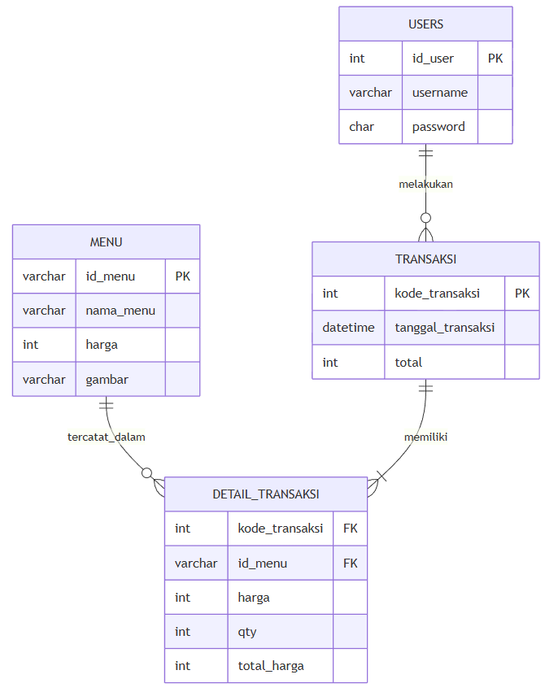
2.Diagram Konteks Sistem
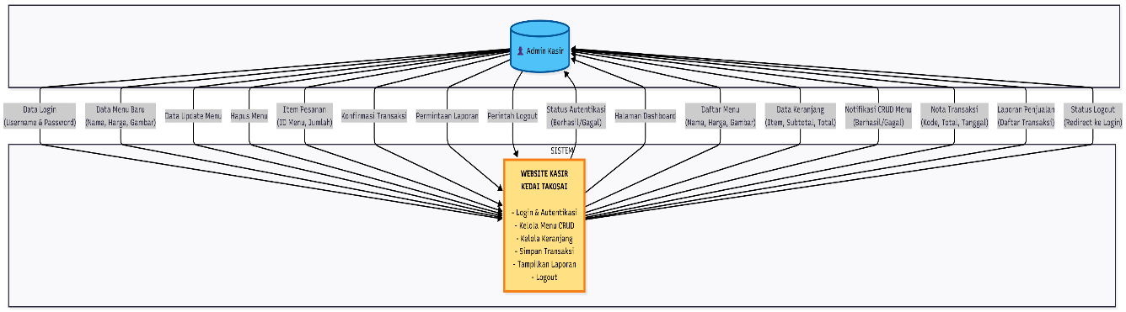

3.Flowchart (Diagram alur sistem)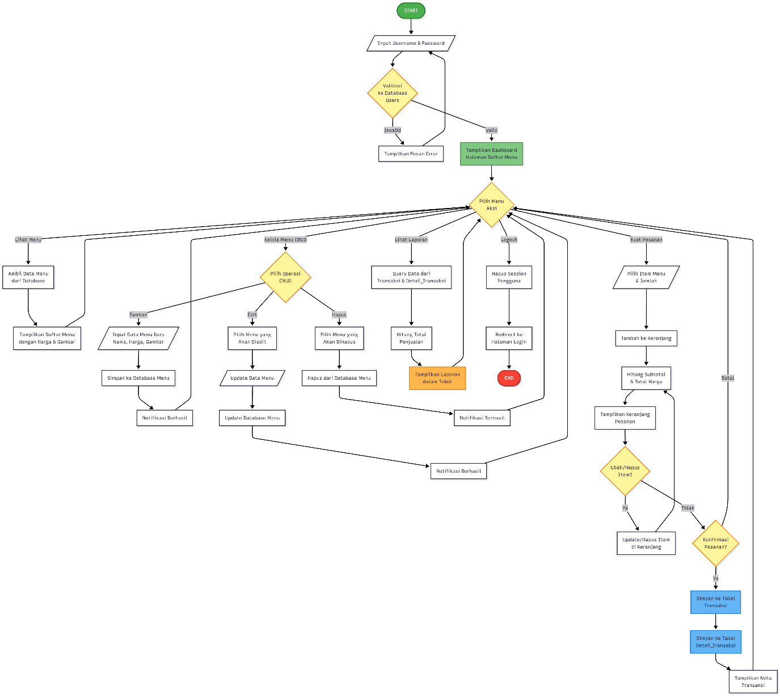
4.Data Flow Diagram
